Правила поведінки в надзвичайних ситуаціях

Правила безпечної поведінки в громадських місцях

Правила безпечної поведінки на залізничних вокзалах, автобусних станціях, у будівлях річкових і морських портів, аеропортів (утрата дитини, евакуація при пожежі або іншої надзвичайної ситуації, паніка, натовп, утрата речей).

Загальні вимоги
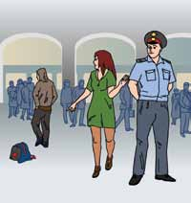
Будьте уважні. Якщо ви звернули увагу на людей, чия поведінка здалася вам дивною, помітили кинутий незвичайний предмет або звернули увагу на інші підозрілі дрібниці, повідомте про це співробітникам право-охоронних органів.

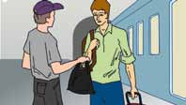
Ніколи не приймайте від незнайомців пакети й сумки, не залишайте свій багаж без нагляду.

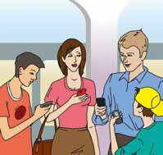
Домовтеся з членами сім'ї про план дій у надзвичайних обставинах, визначте постійне місце зустрічі в екстреній ситуації, запишіть номери телефонів та адреси електронної пошти один одного.

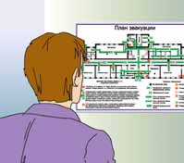
Завжди дізнавайтеся, де знаходяться запасні виходи з приміщення.

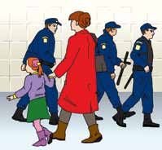
Якщо почалася метушня або ви помітили активне пересування співробітників спецслужб у певному напрямку, ідіть в інший бік.

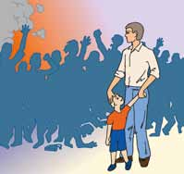
Намагайтеся не піддаватися паніці, що б не сталося.

Вибираючи собі місце в залі очікування, виходьте з таких міркувань:
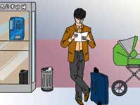
Не стійте біля сміттєвих урн, контейнерів, телефонних будок, дитячих колясок, покинутих валіз - часто саме в цих місцях закладається вибухівка.

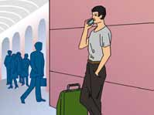
Займайте місце спиною до стіни. Тоді ви зможете бачити все, що відбувається навколо.

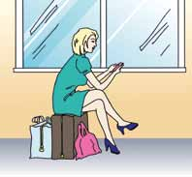
Не займайте місць біля вікон.

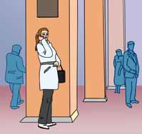
Стійте або сидіть біля колон, стійок або інших перешкод, які можуть служити укриттям у разі небезпеки.

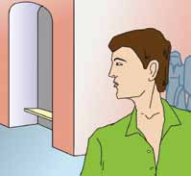
Озирніться по сторонах, фіксуйте можливі місця, де можна сховатися у випадку небезпеки.

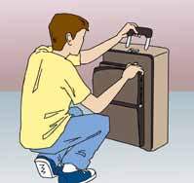
Закрийте багаж на замок, щоб ніхто не зміг підкласти вам наркотики або вибуховий пристрій.

Правила безпечної поведінки в натовпі
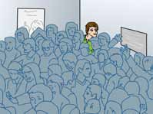
Не займайте місць біля до стін, у кутах залу, звідки утруднена втеча і де є небезпека бути розчавленим натовпом.

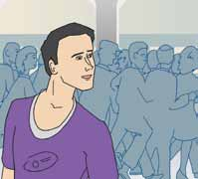
Уникайте великих скупчень людей. Не приєднуйтесь до натовпу, як би не хотілося подивитися на події.

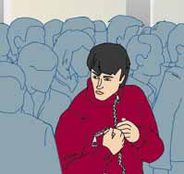
Якщо натовп прийшов у рух і «зачепив» вас, не тримайте руки в кишенях, зігніть їх у ліктях і тримайте перед грудьми. Застебніть наглухо одяг, зніміть шарф.

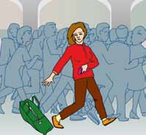
Якщо у вас є які-небудь громіздкі речі: валіза, рюкзак, великі сумки - киньте їх, вони можуть стати причиною вашого падіння.

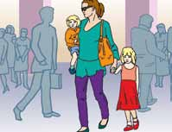
Міцно тримайте дитину за руку або несіть їй на руках, якщо вона зовсім мала.

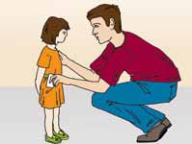
Вивчіть заздалегідь з дитиною її адресу та прізвище, а до того часу вкладайте їй у кишеню записку з необхідною інформацією.

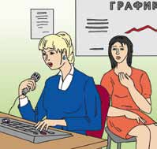
Якщо дитина загубилася в людному місці, дайте оголошення по гучномовному зв'язку. Повідомте прізвище та ім'я дитини, її прикмети й місце, де її очікують батьки. Слід також звернутися до чергової частини міліції

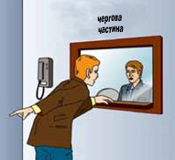
У разі пропажі багажу звертайтеся у відділення міліції за місцем пропажі або до старшого комірника камер зберігання забутих або загублених речей.

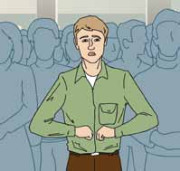
У разі тисняви глибоко вдихніть і розведіть зігнуті в ліктях руки трохи вбік, щоб грудна клітина не була здавлена - ви зможете амортизувати тиск натовпу та захистити себе від здавлювання.

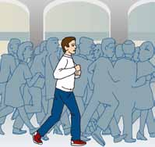
Не розслабляйтеся й не дозволяйте себе здавити. Якщо натовп великий, то краще змиріться і дозвольте йому нести вас у напрямку руху.

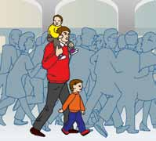
Діти повинні йти попереду дорослих. Закрийте дітей спиною або посадіть їх собі на плечі.

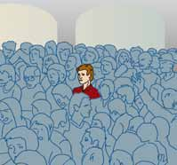
Намагайтеся бути в центрі натовпу (тут більше повітря, можливостей для маневрів). Будь-якими способами намагайтеся втриматися на ногах.

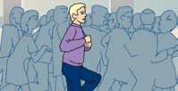
Рухаючись, піднімайте ноги якомога вище, ставте ногу на повну стопу, не піднімайтеся навшпиньки.

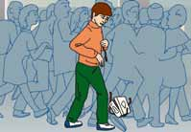
Якщо щось упустили, ні в якому разі не нахиляйтеся, щоб підняти.

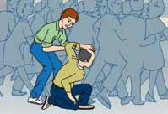
Допомагайте піднятися людям, збитим з ніг.

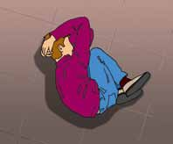
Якщо ж піднятися не вдалося, постарайтеся згорнутися клубком, захищаючи голову передпліччями рук, долонями, закриваючи потилицю.

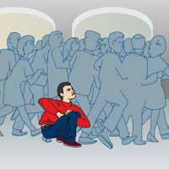
Якщо ви впали, постарайтеся якнайшвидше піднятися на ноги. При цьому не спирайтеся на руки. Намагайтеся хоч на мить стати на повну стопу. Здобувши опору, «виринають», різко відштовхнувшись від землі ногами.

Правила безпечної поведінки при виникненні пожежі в місцях масового перебування людей
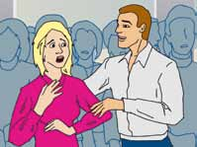
Постарайтеся зберігати спокій і витримку, заспокійте людей, що знаходяться поруч, особливо жінок.

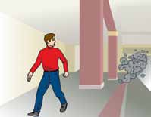
Оцініть обстановку, переконайтеся в наявності реальної небезпеки, з'ясуйте, звідки вона виходить, потім спокійно, без паніки починайте рухатися у зворотний бік, прямуючи до виходу.

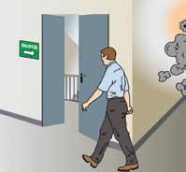
Евакуацію з місця пожежі проходьте через заздалегідь визначені виходи, ніколи не користуйтеся ліфтом.

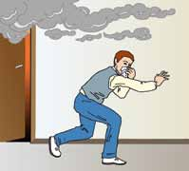
Пригніться якнайнижче, намагаючись вибратися з будівлі якнайшвидше.

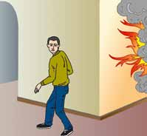
Якщо ви відчуваєте підвищення температури, то значить, що ви наближаєтеся до небезпечної зони, і краще всього в цій ситуації повернути назад.

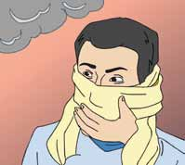
Обмотайте обличчя і відкриті ділянки тіла вологими ганчірками або одягом, щоб дихати через них. Не заходьте туди, де велика концентрація диму.

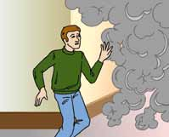
Якщо перед вами зачинені двері, попередньо торкніться ручки тильною стороною долоні. Якщо вона не гаряча, відчиніть двері і перевірте, чи є в сусідньому приміщенні дим або вогонь, після цього проходьте.

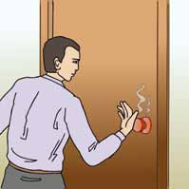
Якщо ручка дверей або самі двері гарячі, ніколи не відчиняйте їх.

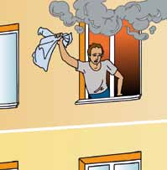
Якщо ви не можете вибратися з будівлі, подайте сигнал рятувальникам, кричати при цьому слід тільки в крайньому випадку, тому що ви можете задихнутися від диму. Найкраще кликати на допомогу, розмахуючи з вікна якимсь предметом або одягом.

